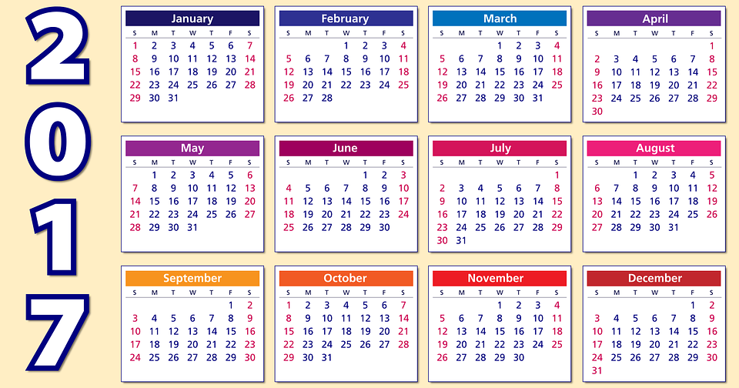

### **Manual do Aluno**

### **Wizard BH Savassi - 26 anos**

### **O que fazer para ser fluente ao estudar um 2o idioma?**

1. Frequentar o curso nos dias e horários programados no ato de sua matrícula;
2. Usar a Wiz Pen para os exercícios da compreensão auditiva e para tirar dúvidas de pronúncia;
3. Fazer os exercícios de casa antes da próxima lição;
4. Ao faltar as aulas, providenciar a reposição dentro de 10 dias após o seu retorno;
5. Participar das aulas temáticas para prática do idioma;
6. Fazer os exercícios propostos na plataforma on line – We Speak;
7. Na dúvida, peça ao seu professor que lhe encaminhe ao reforço;

Organization

**PROJETO PEDAGÓGICO**: faz parte do projeto pedagógico a leitura de 1 livro por semana. Ao levar o livro para casa, o aluno pode ficar com o mesmo por 7 dias, sendo que, após este período há cobrança de multa pela não devolução no prazo, no valor de R$ 0,50 por dia de atraso. A bonificação no “ Bônus Card” serà aplicada somente mediante entrega da ficha de interpretação preenchida.

**OBS**: Retire seu bônus card na secretaria. Este cartão dá direito ao aluno de acumular pontos e retirar brindes ao final de cada semestre.

**FREQUÊNCIA**: a frequência no curso é de, no mínimo, 88% - o que significa que o aluno pode ter até 8 faltas no ano ou 4 por semestre. Frequência inferior a este percentual não classifica o aluno para o próximo módulo.

**CARGA HORÁRIA MÍNIMA WAY**: caso não haja a frequência de pelo menos 1 hora aula semanal, o aluno perde o crédito referente à aula não assistida e, caso nã reponha as aulas perdidas, não conseguirá terminar o pacote/módulo em 1 ano.

**PAGAMENTO/COBRANÇA DE MULTA**: após o vencimento, há a cobrança de 0,0033% por dia de atraso. Fique atendo à data de pagamento e programe-se para evitar transtornos.

**AULA ZERO**: antes do início de seu curso, agende sua aula zero para aprender a manusear o material didático, saber como funcionam as aulas, “a caneta que fala” e todos os detalhes referentes à escola. Toda 5a com dois horários, 13:40/19:30.

**REFORÇO**: o aluno tem direito a aulas de reforço gratuitas. O atendimento é realizado toda sexta-feira de 19/20:00 e a indicação é feita pelo próprio professor. Para ter direito à gratuidade o aluno não pode ter 3 faltas consecutivas.

**REPOSIÇÃO**: o aluno que faltar deverá agendar sua aula de reposição para ficar em dia com a matéria e também para não atrasar seu curso. Os créditos têm a duração de 1 ano. Após esta data, os créditos perdem a validade.

**MATERIAL DIDÁTICO**: a retirada de MD deverá ser feita no horário de 13:30/18:30 de 2a a 6a-feira na secretaria.

**CANCELAMENTO/RESCISÃO**: somente por escrito e mediante pagamento da multa rescisória e assinatura do termo rescisório na secretaria.

### **O que você deve saber**

**CURIOSIDADES**

Você sabia que as pessoas que falam inglês ganham 61% a mais em relação às pessoas que não falam?

Você sabia que as pessoas que falam inglês fluentemente conseguem se manter empregadas por mais tempo?

Então dê um up no seu inglês e frequente regularmente as aulas!

**TAREFAS**: faça as tarefas que lhe são propostas pois elas têm o objetivo de consolidar a matéria dada em sala. O homework é o único momento em que você pratica a escrita.

**WE SPEAK**: peça seu cadastro na plataforma do We Speak para ter acesso aos exercícios on line através do endereço eletrônico [www.wizardsavassi.com.br](http://www.wizardsavassi.com.br).

**COMUNICADOS**: os nossos comunicados são feitos através de e-mails. Em caso de qualquer alteração em seus dados pessoais, gentileza informar a secretária.

**CANCELAMENTO DE AULAS**: para cancelamento de aulas, favor ligar para a secretaria com 4 horas de antecedência. Cancelamentos fora deste prazo, incorrerão na perda automática da aula/crédito.

**REAGENDAMENTO**: no ato do cancelamento, o reagendamento deve ser feito imediatamente e o nível linguístico deve ser observado e preservado.

**AULAS TEMÁTICAS**: participe das atividades temáticas da escola. Além de conhecer a cultura de outros países, você interage com alunos de outros níveis e aproveita para praticar o idioma que está aprendendo.

**TRANFERÊNCIA DE TURMA/TURNO/HORÁRIO**: somente por escrito, na secretaria mendiante adendo contratual.

**CARNÊ**: a aretirada do carnê deverá ser feita na secretaria da escola no horário de 8/17:30 e deve permanecer junto com o kit de material.

Organization

### **Manual do aluno 2017**

### **Feriados:**

### 01/01 – Confraternização universal

### 28/02 - Carnaval

### 01/03 – 4a-feira de cinzas

### 14/04 – 6a feira da paixã0

### 21/04 – Tiradentes

### **Feriados:**

### 01/05 – Dia do Trabalhador

### 15/06 –Corpus Christi

### 15/08 – Assunção de Nossa Senhora

### 07/09 – Independência do Brasil

### **Feriados:**

### 12/10 – Nossa Sra. Aparecida

### 02/02 – Finados

### 15/11 – Proclamação da República

### 08/12 – Nossa Sra da Conceição

### 25/12 - Natal

### **Recessos**

### 25/02 a 01/03 – Carnaval

### 13 a 16/04 – Semana Santa

### 7 a 10/09 – Independência do Brasil

### 12 a 15/10 – Semana da Criança e do professor

8

7

10

9

**Planejamento pedagógico para 2017**

15

14

21

15

13

8

2

14

15

13

12

15

15

1

16

1

28

27

26

25

**AULAS TEMÁTICAS**

**TOEIC – SIMULADO E DATAS**

**SIMULADO**

O simulado permite que o candidato participante se prepare para o TOEIC praticando com grande variedade, questões validadas por sua semelhança com o teste oficial.

Você poderá verificar o próprio progresso ao longo de seus estudos.

SIMULADO – 1o semestre:

24/04 a 29/05

DATA DO TESTE: 31/05

R$ 350,00

SIMULADO – 2o semestre:

23/10 a 27/11

DATA DO TESTE: 30/11

R$ 350,00

1o semestre:

14/02 – Valentine’s Day

16/03 – Saint Patrick’s Day

10/04 a 12/04 – Páscoa

27/05 – Talent Show

2o semestre

22/09 – Evento Mediterrâneo Italiano

31/10 – Halloween

25/11 – Shopping Experience

Pontue no Bônus Card participando de tudo que a escola oferece para melhorar o seu segundo idioma!

### 15/12 término

Este manual é uma iniciativa da Wizard Savassi e espelha a programação pedagógica somente desta unidade.

Redação e diagramação: Carla Attilia Longobucco

**Wizard BH Savassi, desde 1989**

Rua Alagoas, 712 – Funcionários

BH/MG – Cep.: 30.130160

Telefax: (31) 3261.2110

wizardsavassi

[wizardsavassi@terra.com.br](mailto:wizardsavassi@terra.com.br)

www.wizardsavassi.com.br

Para você ter melhor rendimento, indicamos um tempo de dedicação extra sala. Registre:

Iniciantes: 1 hora de estudo extra, em casa.

Intermediários: 1 hora e 30 minutos.

Avançados: 2 horas.

**Dicas Wizard Savassi**

Se você tem aulas nas segundas e quartas, por exemplo, reserve uma hora do seu tempo nas terças e quintas para fazer seu exercício de casa.

Os exercícios têm o objetivo de rever estruturas vistas em sala além de propiciar ao professor o feed back do aluno.

É através dos exercícios que os professores conseguem trabalhar as dificuldades dos alunos.

### ALE3,4 E 5

### ESP7

### 19/12 término

### Sábado

Os módulos anuais contêm 60 liçoes e 10 revisões e, os módulos semestrais contêm 30 lições e 5 revisões. Para todos os módulos haverá uma aula de revisão obrigatória a cada 6 lições.

**Conteúdo Pedagógico**

**Início e fim das aulas**

### L1 A L30

### L1 A L30

### L1 A L30

### L1 A L30

### FR5

### ITA 3, 4 E 5

### L121 a L180

### L181 A L240

### L241 A L300

### L61 a L120

### L1 A L60

**Rotina Ideal do aluno**

### 05/08 início

### 16/12 término

### 24/06 témino

### 04/02 início

### Sábado

### 03/02 início

### 24/06 término

### 6a

### 04/08 início

### 6a

### 3a e 5a

### 03/08 início

### 29/06 término

### 07/02 início

### 3a e 5a

### 13/12 término

### 07/08 início

### 2a e 4a

### 28/06: término

### 06/02: início

### 2a e 4a

### 2o semestre

### 1o semestre

### K2, T2, W2, T2, FRA2, ESP2, ALE2

### K4, T4, W4, T4, FRA4, ESP4

### K6, T6, W6, ESP6

### NG, W8

### W10